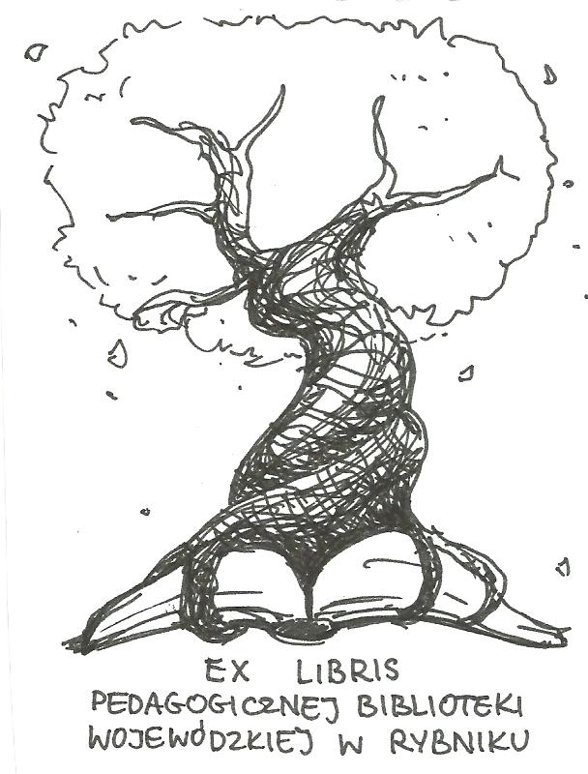
PEDAGOGICZNA BIBLIOTEKA WOJEWÓDZKA
W RYBNIKU
ul. Chrobrego 27
44-200 Rybnik
tel. (32) 42 22 059
pbwrybnik@wom.edu.pl

NOBLIŚCI POLSCY

OLGA TOKARCZUK

Wybór literatury
dostępnej w Pedagogicznej Bibliotece Wojewódzkiej
w Rybniku

Wydawnictwa zwarte

- Anna In w grobowcach świata / Olga Tokarczuk. – Kraków : Wydawnictwo „Znak”, 2006. – 218, [6] s. ISBN 83-240-0739-3.- 978-83-240-0739-4. Nr inw. 37865
- Bieguni / Olga Tokarczuk. – Kraków : Wydawnictwo Literackie, 2007. – 451, [2] s. ISBN 978-83-08-03987-8. Nr inw. 38705
- Bieguni / Olga Tokarczuk. – Kraków : Wydawnictwo Literackie, 2018. – 451, [2] s. ISBN 978-83-08-03987-8. Nr inw. 42330
- Dom dzienny, dom nocny / Olga Tokarczuk. – Kraków : Wydawnictwo Literackie, 2007. – 389, [2] s. ISBN 9788308040065. Nr inw. 37859
- Dom dzienny, dom nocny / Olga Tokarczuk. – Kraków : Wydawnictwo Literackie, 2018. – 389, [2] s. ISBN 978-83-08-05595-3. Nr inw. 42332
- Gra na wielu bębenkach / Olga Tokarczuk. – Kraków : Wydawnictwo Literackie, 2007. – 409 s. ISBN 9788308039816. Nr inw. 37866
- Gra na wielu bębenkach / Olga Tokarczuk. – Kraków : Wydawnictwo Literackie, 2018. – 409, [2] s. ISBN 978-83-08-06055-1. Nr inw. 42331
- Księgi Jakubowe albo Wielka podróż przez siedem granic, pięć języków i trzy duże religie, nie licząc tych małych : opowiadana przez zmarłych, a przez autorkę dopełniona metodą koniektury, z wielu rozmaitych ksiąg zaczerpnięta, a także wspomożona imaginacją, która to jest największym naturalnym darem człowieka / Olga Tokarczuk. – Kraków : Wydawnictwo Literackie, 2019. – 903, [9] s. ISBN 978-83-08-04939-6. Nr inw. 42653
- Lalka i perła / Olga Tokarczuk. – Kraków : Wydawnictwo Literackie, 2001. – 84, [3] s. 83-08-03114-5. Nr inw. 37890
- Ostatnie historie / Olga Tokarczuk. – Kraków : Wydawnictwo Literackie, 2004. – 291, [4] s. ISBN 83-08-03629-5. Nr inw. 37860
- Ostatnie historie / Olga Tokarczuk. – Kraków : Wydawnictwo Literackie, 2018. – 291, [4] s. ISBN 978-83-08-06056-8. Nr inw. 42329
- Prawiek i inne czasy / Olga Tokarczuk. – Kraków : Wydawnictwo Literackie, 2006. – 301, [3] s. ISBN 83-08-03710-0. Nr inw. 37861
- Szafa / Olga Tokarczuk. – Kraków : Wydawnictwo Literackie, 2005. – 62, [2] s. ISBN 83-08-03747-X. Nr inw. 37891

Druki ciągłe

- O twórczości Olgi Tokarczuk : konkurs czytelniczy / Elżbieta Horowska // „Poradnik Bibliotekarza”. 2006, nr 3, s. 30-32
- Olga Tokarczuk na Olimpie / Dariusz Nowacki // „Śląsk”. 2019 nr 10 s. 40-41

oprac. Justyna Jankowska
marzec 2020

